Cuantificación del impacto ambiental con software especializado

Gabriel R. Feldman

Síntesis
Los softwares de nueva generación han transformado la manera en que las organizaciones desarrollan sus actividades, y están imponiendo una mayor dinámica en los servicios empresariales. A su vez, la competitividad hace que se renueven estas tecnologías que tratan de cubrir necesidades cada vez más específicas, que en su mayoría ofrecen también opciones de interconectividad.
En este contexto, el artículo describirá el uso de un software de cuantificación de huella ecológica, que ayuda a las empresas a comprender el entorno ambiental de sus productos, mejorar sus procesos y aportar información para su éxito en el mercado. El software contribuye a guiar la eficiencia ambiental del producto en cada etapa del proceso, desde el desarrollo de la estrategia de sustentabilidad hasta la ejecución y comunicación de los resultados. El objetivo es dar soporte a todas las partes interesadas de la compañía, aportando inteligencia en materia de sustentabilidad para obtener ventajas competitivas.

Introducción
Las empresas han iniciado el proceso de fijar sus metas en materia de sustentabilidad, como elemento de apoyo a su estrategia empresarial. El objetivo de reducir el impacto ambiental de los productos a lo largo de todo el ciclo de producción, es una meta compartida en general por las diferentes áreas de las organizaciones, con el propósito de posicionarse en el mercado como factor diferenciador. A su vez, asume relevancia la creciente preferencia del consumidor por productos sustentables que no dañen el planeta. En tal sentido, algunas compañías siguen estas pautas para cumplir las reglamentaciones, mientras que otras lo hacen comprendiendo dónde se hallan los puntos calientes (hotspots) e investigan cómo manejar los riesgos asociados y qué ahorros pueden ocasionar, así como las oportunidades de negocios que ofrecen.
Como primer paso en camino a la sustentabilidad, en particular en el caso de las pymes, es posible empezar invirtiendo solamente tiempo y creatividad: desde reubicar espacios de trabajo para un mejor aprovechamiento de luz natural en horarios diurnos, hasta revisar los procedimientos de la empresa para detectar posibilidades de sustitución del papel por soportes digitales, y acciones similares para comenzar a tomar pasos hacia opciones más sustentables.
El paso siguiente y mucho más sofisticado, es pensar en la implementación de un estudio de Análisis de Ciclo de Vida (ACV) (Matthews, Hendrickson, y Matthews, 2015). Éste incluye el inventario de ciclo de vida (ICV), que proporciona información sobre la carga ambiental y en consecuencia los costos y beneficios de llevar a cabo los procesos. Describe los consumos o ahorros de recursos y energía, las emisiones que se producen al aire, agua y suelos, e incluye métricas habituales como emisiones de dióxido de carbono y efectos tóxicos a los seres humanos.
Esta información luego es utilizada para toma de decisiones importantes en materia de diseño y manufactura, contribuye a focalizar los esfuerzos, identificar oportunidades para innovación, reducir riesgos y costos, posicionar la marca y potenciar ventas. En este sentido, existen una diversidad de softwares que se han diseñado para cumplimentar tal objetivo, cada uno de los cuales se diferencia en los datos predefinidos con que viene programado. En este artículo se utilizará el soft Gabi (Thinsktep), que cuenta con múltiples de bases de datos para las distintas actividades industriales.
La performance ambiental es considerada en la actualidad un factor determinante al momento de posicionar la empresa y/o la marca en el medio comercial. A su vez, lo importante es integrar estos factores con los procesos industriales de cada organización, lo que representa un desafío para las áreas productivas. Como puede suponerse, es todo un desafío llevar adelante la integración de estos objetivos de las distintas áreas de las compañías, para lo cual resulta de fundamental importancia contar con modelación de escenarios para optimizar la sustentabilidad del conjunto de la organización.
Para proceder al cálculo, es preciso acotar la porción del ciclo de vida que se analizará, dado que cada componente, a su vez tiene todo su ciclo propio de elaboración. En terminología de sustentabilidad, el ciclo completo se denomina “de la cuna a la tumba”, e incluye no solo la fabricación sino también el transporte y electricidad utilizados en su distribución, así como el embalaje empleado, y finaliza con el reciclaje y/o tratamiento de sus residuos.
Encarar un proceso de cuantificación del ciclo de vida, implica la necesidad de contar con datos de la actividad, un soft adecuado y mucha experiencia en el sector, lo que permitirá incorporar estos procesos en la toma de decisiones: utilizar los proveedores adecuados, de los lugares apropiados, con la tecnología óptima, los materiales más aptos y el embalaje correcto.
Según un informe realizado por Nielsen (2015) en Latinoamérica, las empresas que incluyen a la sustentabilidad como un tema clave en sus agendas mejoran en un 59% su reputación de marca y fortalecen un 45% la relación con sus grupos de interés, incluidos en estos los consumidores y empleados. Además, el 92% de los argentinos demandan a las empresas que presenten programas y productos que cuiden el medioambiente.
A efectos de su configuración en el software, son tres pasos básicos a seguir: planes, procesos y flujos.
- En los planes se menciona el círculo de vida que se va a realizar: como ser accesorios para calzado (hebillas) en el ejemplo que se desarrollará en este artículo.
- En los procesos se representan cada uno de los procesos que ocurrirían en la elaboración del producto en la vida real: obtención del metal, elaboración del accesorio para calzado, transporte, reciclado.
- En los flujos se conectan dichos procesos, representando la energía y el material, es decir cómo se mueven dentro del sistema

Construcción del inventario de Ciclo de Vida (ICV): Explicación de sus componentes
A efectos de preparar el Inventario de Ciclo de vida, es preciso configurar un modelo en el software. El ICV es básicamente una tabla que lista todos los materiales y energía, sus inputs y outputs, es decir, qué cantidades de cada componente intervienen en el modelo. Posibilita calcular la estimación del impacto del ciclo de vida (EICV), que se refiere a los resultados de impacto potenciales, su cantidad y significancia.
EICV es calculado siguiendo una serie de etapas, la primera de las cuales es la clasificación. Es un proceso en el cual cada recurso y emisión es asignado a una o más categoría de impacto. Las categorías de impacto son definiciones científicas que vinculan sustancias específicas a aspectos ambientales específicos. Por ejemplo: el aspecto de calentamiento global está representado por la categoría impacto de calentamiento global. Cada emisión al aire, contribuye al calentamiento global potencial, y por lo tanto es clasificado como tal. Puede ocurrir también que un producto contribuya a más de una categoría, en tal caso deben ser clasificados como que contribuyen a todas dichas categorías relevantes. El cuadro 1 ilustra la clasificación:

Cuadro 1: Categorías de impacto
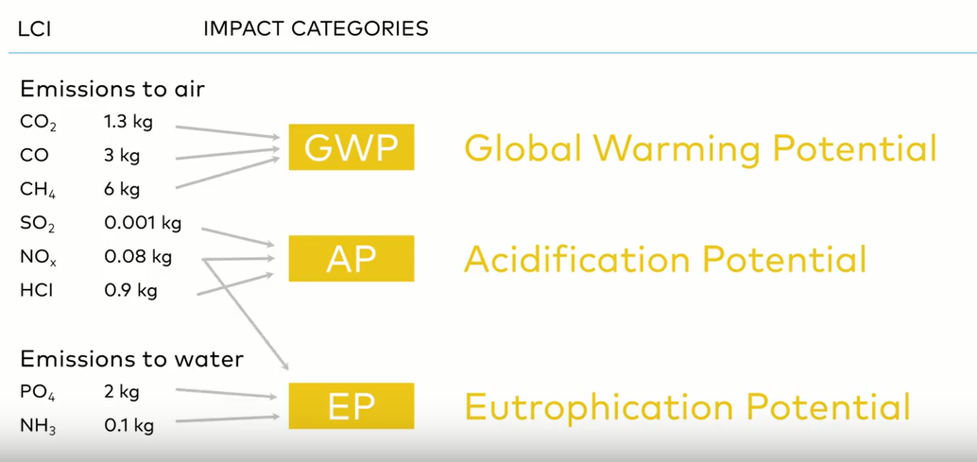
Fuente: Thinkstep.com

Las siglas corresponden a las siguientes expresiones:
GWP: Global Worming Potential.
AP: Acidification Potential.
EP: Eutrophication Potential.

Luego de indicar cuanto impacta cada una al ambiente, puede sumarse sus valores. Con ello se obtiene un resultado que representa el impacto ambiental, en cada categoría de impacto, y es lo que se conoce como resultados del EICV.
El siguiente paso es interpretar estos datos, con el propósito de determinar dónde existen puntos calientes ambientales (hotspots), y qué conclusiones pueden obtenerse. A partir de estas conclusiones, se expondrá un reporte acorde a los estándares de ACV. Este reporte incluye objetivos, alcance, ICV, EICV, todo a partir del estudio practicado, y todo en un solo documento que pueda ser claramente entendido.

Descripción de los Flujos
Lo que calcula el soft es el impacto potencial y otras cantidades importantes, en base a “planes”. Un plan representa al sistema con sus límites. El sistema a estudiar, está compuesto por procesos, que representan los procesos reales que forman parte del sistema. Los “flujos” representan todos los materiales y flujos de energía que transcurren entre los procesos, y desde y hacia el sistema, es decir que representan los inputs y outputs.
Los flujos que ingresan en el sistema de producción provienen del sistema natural (o ambiente), y otros flujos salen del sistema y que se denominan flujos elementales, como ser emisiones de dióxido de carbono. Es así que puede crearse una lista de los flujos de entrada y salida, generando el ICV. Estos flujos contienen información que le indican al software en qué medida una unidad de esos flujos contribuyen a diferentes categorías de impacto.

Paso 1 – Configuración de la implementación del software
Tal como se indicó, la actividad que se describirá corresponde a una empresa que trabaja con el metal, para elaborar hebillas. Su labor es el doblado del material, mediante sus maquinarias especializadas, para la elaboración de su producto terminado. Es decir, este proceso específicamente representa solo el proceso del doblado del metal, y no contiene múltiples etapas de procesos.
Corresponde entonces indicar los inputs y outputs: En el primero, se asientan todos los flujos que ingresan al proceso, y puede incluir distintos ítems como energía, electricidad, aire comprimido, así como materiales y consumibles (como lubricantes). En la sección de outputs, se ingresan todos los flujos que salen del sistema. Por ejemplo, los productos y subproductos que se elaboran, así como los desechos y emisiones que resultan del proceso.
A tal efecto, en el caso de la empresa que nos ocupa, ingresaremos el material y la electricidad para hacer funcionar la maquinaria, como se indica a continuación:
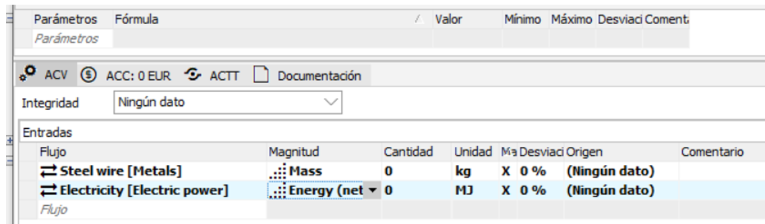

Paso 2- Creación de los nuevos flujos
En la configuración de este modelo, la unidad funcional es una hebilla, y se lo indica como el ítem que sale del proceso. Con ello hemos ingresado todos los flujos, tal como está resumido en el cuadro siguiente:
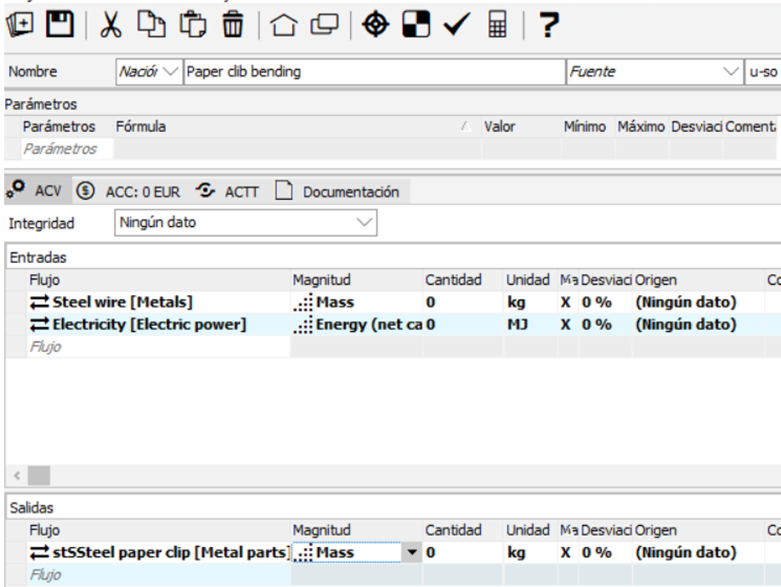

Paso 3 – Vinculación de procesos
Para agregar un mayor detalle y aproximación al mundo real al modelo, puede agregarse un transporte entre la materia prima y su manufacturado. Completemos el esquema, vinculando los procesos. Para completar el ciclo de vida, cabe agregar un proceso para la fase de uso, y otro plan para el escenario final de la vida útil, tal como se ilustra a continuación:
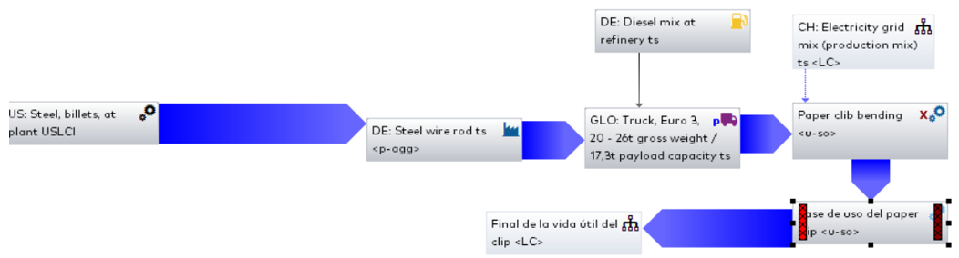

Dado que el reciclado (del plan de final de la vida útil) produce materia prima que puede reutilizarse, puede modelarse un flujo circular con el ciclo de vida de la hebilla. Ello se aprecia en la siguiente imagen, y puede observarse que la cantidad de acero que necesita ser provista por la producción de acero en forma primaria, disminuye debido a la cantidad que es provista por el plan de reciclaje (es decir, se suman la producción primaria más lo que proviene del reciclaje).

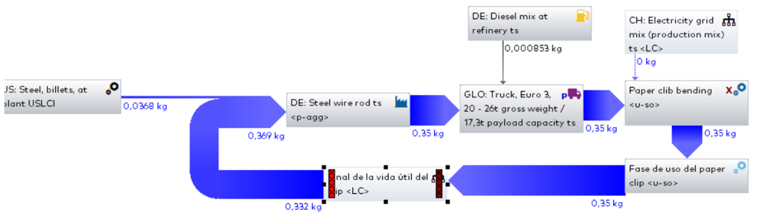
Paso 4 – Generación del balance y visualización del tablero de comandos
Con el propósito de analizar el impacto ambiental del modelo, hay que calcular los resultados. Es un balance que genera un archivo que contiene los resultados del ICV y EICV. El reporte que se genera es el siguiente:

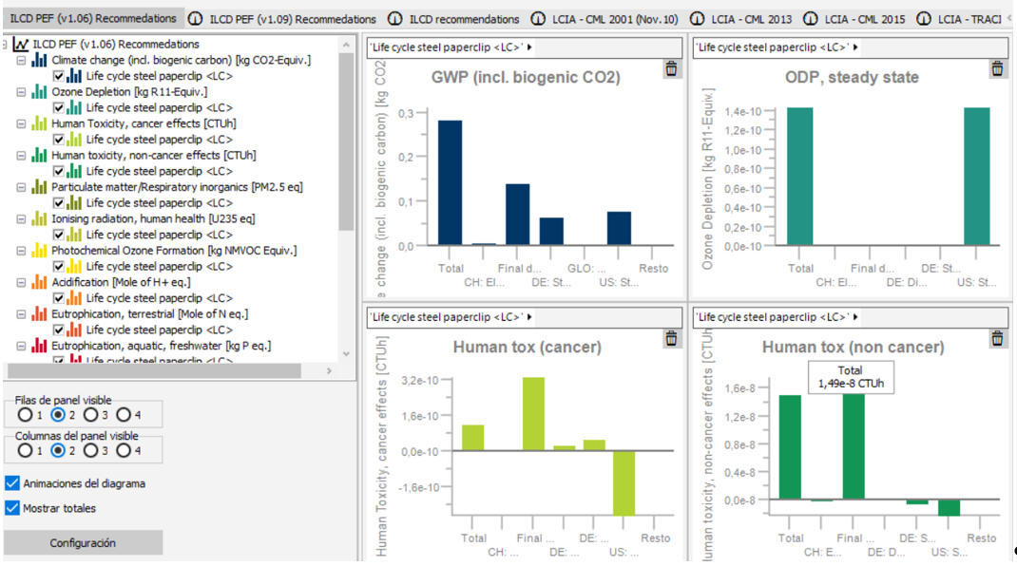

El cuadro de resultados lo que muestra son los resultados de impactos del modelo. Las siglas significan: GWP: Global Worming Potential; AP: Acidification Potential. Y también se ven otros impactos.

Consideraciones finales
El análisis de ciclo de vida es crucial para las compañías que pretendan alcanzar altos estándares de sustentabilidad. La demanda creciente por parte de los consumidores, así como las regulaciones de cuidados ambientales, están fomentando la mayor sofisticación en las herramientas empleadas.
Un aspecto a destacar del ACV, a partir de lo presentado en este trabajo, es que considera el total del ciclo productivo, por lo que evita la implementación de alguna medida en materia eco-socio-ambiental que perjudique otra variable. Es así que las empresas pueden implementarlo tanto para modelizar el impacto de un nuevo proceso en forma previa a la construcción de una fábrica, como para guiar la innovación y mejora en materia de eco-eficiencia, o para satisfacer requerimientos comerciales con un sustento científico, e incluso para un aspecto puntual como ser lo relacionado al embalaje.
Desde un punto de vista de las finanzas, las empresas utilizan este argumento para apoyar sus pedidos de mayores inversiones de capital, y acceso a líneas de financiamiento específicamente destinadas a empresas de elevados estándares verdes. Asimismo, se espera que considerar este aspecto en el modelo decisorio contribuya al objetivo de maximización de valor, en la medida que sea administrado de un modo eficiente.
Siendo que su puesta en práctica no representa un costo significativo, que la transparencia es bien valorada en materia empresaria, y que las herramientas informáticas se han difundido a todo tipo de empresas, se puede esperar un auge en los próximos años en materia de implementación de cálculos de ciclo de vida.
Si bien puede ser visto como un aspecto técnico de “ingeniería”, la realidad es que puede representar un campo de acción para los profesionales en áreas de gestión y consultoría, como asesoramiento en materia de satisfacer a los stakeholders de estas variables, y su implementación efectiva. A fin de maximizar el impacto de la herramienta, los ejecutivos deberían involucrar a la mayor parte de los stakeholders en forma previa. A su vez, los softwares de simulación empresaria se encuentran en permanente evolución, incorporando los aspectos de utilización del ACV como soporte a la toma de decisiones, y eco-diseño de productos.
Incluso si una organización va a implementar un software especializado administrado por expertos en la materia, sería valioso que los profesionales internos de la empresa cuenten con formación a fin de apoyar en forma crítica el proceso.

Bibliografía
Hollerud, B. y Bowyer, J. (2017) A review of lice cycle assessment tools. Dovetail Partners Inc.
Matthews, S., Hendrickson, C., y Matthews, D. (2015). Life Cycle Assessment: Quantitative Approaches for Decisions That Matter. Open access textbook, recuperado de: https://www.lcatextbook.com/
Nielsen (2015). The sustainability imperative. New insights on consumer expectations
Schneider, T. (2008). How We Know Global Warming is Real? Skeptic.com
Thinkstep (2019). LCA and introduction to Gabi.

Profesor Titular de Finanzas de Empresas I, Fac. de Ciencias Económicas, Universidad Nacional de Tucumán.
El nombre del software proviene de la expresión en Alemán: ganzheitliche bilanzierung (Balance holístico). Otros softwares ampliamente conocidos son: Simapro, Open LCA, Ecoinvent.
Dado que el producto requiere estar preconfigurado en el software, en este caso se utilizará la configuración para un clip metálico, como semejante a una hebilla.
Todas las imágenes que se muestran en lo sucesivo, son de elaboración propia, tomadas como captura de pantalla al utilizar el programa Gabi
A partir de este cuadro resumen, pueden generarse una diversidad de informes cuantitativos, filtrando en el panel izquierdo los resultados que se desee mostrar.

